**001 while 무한 반복과 조건문 결합**

영화관리 프로그램의 메뉴를 프로그래밍 해보세요.

1. 사용자로부터 1을 입력 받으면 -> “영화 추가 메뉴를 선택했습니다.”라는 메시지를 출력한다.
2. 사용자로부터 2를 입력 받으면 -> “영화 삭제 메뉴를 선택했습니다.”라는 메시지를 출력한다.
3. 사용자로부터 3을 입력 받으면 -> “프로그램을 종료합니다.”라는 메시지를 출력하고 반복문을 빠져 나온다.

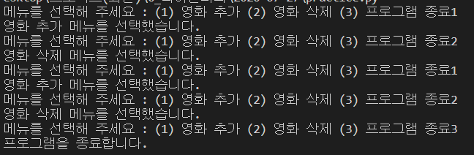

**002 리스트 활용 (영화 추가하기)**

1. 영화 관리 프로그램에서 반복문을 시작하기 전movie_list 라는 이름을 가진 빈 리스트를 만들어 줍니다.
2. 영화 추가 메뉴를 선택할 경우 사용자에게 어떤 영화를 추가할 지 물어봅니다.
3. 사용자가 입력한 영화를 리스트에 추가합니다.

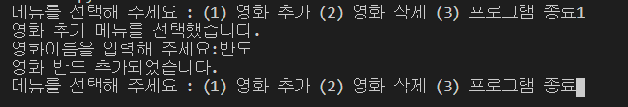

**003 리스트 활용 (영화 목록 확인하기)**

1. 메뉴를 수정해줍니다. (3번 메뉴를 영화목록 확인 4번 메뉴를 프로그램종료)
2. 영화 목록 확인 메뉴를 선택할 시 리스트에 추가 된 영화의 목록을 출력합니다.

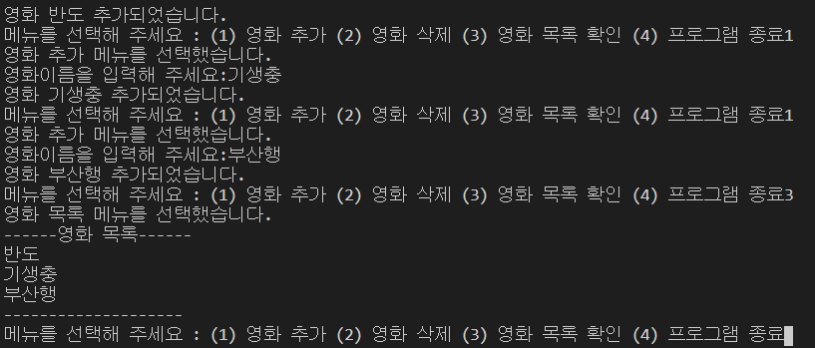

**004 리스트 활용 (영화 삭제 하기)**

영화 삭제 기능을 구현하려면 어떻게 해야 할까요?

어떤 방식으로 프로그램이 동작해야 사용자가 편리할 지 생각해 보세요.

그리고 그 방식대로 프로그래밍을 해보세요.